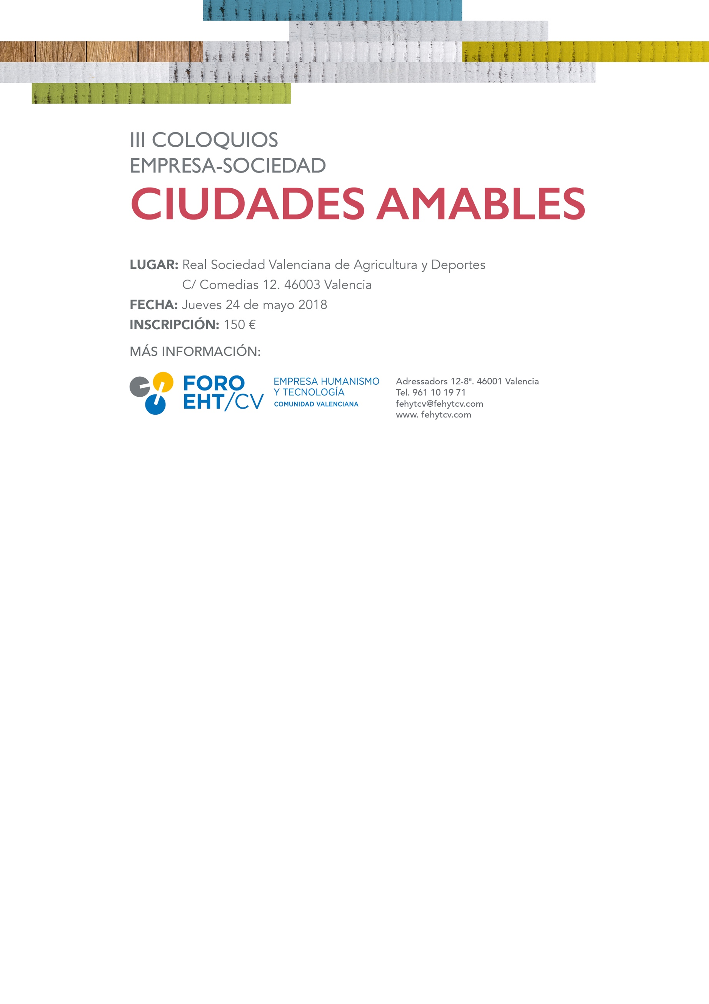

- DURANTE EL EVENTO SE ENTREGARÁN LOS PREMIOS “JOSE Mª JIMENEZ DE LAIGLESIA” SEGÚN PROGRAMA.
- EL EXCEDENTE DE INGRESOS SOBRE GASTOS DE ESTE EVENTO SE DONARÁ A LOS PROGRAMAS DE INCLUSIÓN SOCIAL DE FUNDACIÓN DASYC EN LAS TRES PROVINCIAS DE LA COMUNIDAD VALENCIANA, ISLAS BALEARES, INDIA, EL SALVADOR Y OTROS PAISES

INSCRIPCIÓN:

NOMBRE:
APELLIDOS:
EMPRESA:
CARGO: |  |  | CIF / NIF :
DIRECCIÓN:
Codigo Postal: | POBLACIÓN : |  |  | PROVINCIA:
TELÉFONO: |  | E-MAIL:
FORMA DE PAGO:  Transferencia (150 euros) a favor de:  “Foro Empresa Humanismo y Tecnología de la Comunidad Valenciana” (CIF: G98754864)  cuenta en BBVA: ES15 0182 7710 41 0201673686  MUY IMPORTANTE: Indicar en el “concepto” o “comentario” de la transferencia el nombre y apellidos de la persona inscrita. |  | RESERVA DE PLAZA:  confirmar en reservas@fehytcv.com (mail del Foro a estos efectos) mediante envío de:  1.- Datos de Inscripción cumplimentados  2.- Justificante de la transferencia realizada

